สารสัมพันธ์ ประจำเดือน สิงหาคม 2546

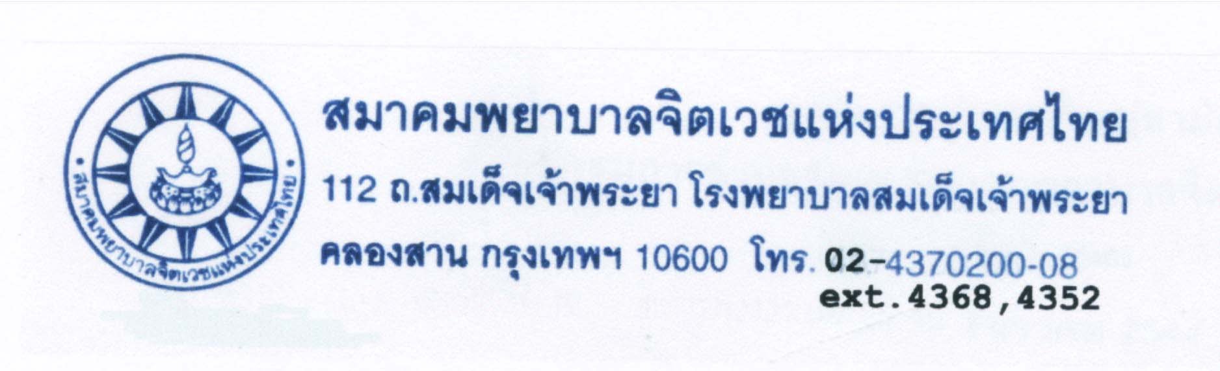
http://www.pnat.now.nu/
สารจากนายกสมาคมฯ
ในทุกๆปี เมื่อถึงเดือนสิงหาคม ดิฉันจะมีความ รู้สึกสดชื่นเป็นพิเศษ เนื่องจากมีโอกาสได้สังสรร กับ พี่ๆ เพื่อนๆ และน้องๆ ชาวพยาบาลจิตเวช เพระว่าเป็นช่วงเวลา ของการจัดประชุมวิชาการของสมาคมพยาบาลจิตเวชฯ ซึ่งในปีนี้มีจุดเน้นที่การบริการ สุขภาพจิตระดับปฐมภูมิ ในปัจจุบัน และแนวโน้มในอนาคต พยาบาลจิตเวชควรจะมีบทบาทอย่างไร และปฏิบัติการพยาบาล โดยใช้หลักฐานเชิงประจักษ์อย่างไร เพื่อให้ได้ผลลัพธ์การบริการที่เกิดขึ้นจากการทำงานร่วมกับครอบครัวและชุมชน และตอบสนองความต้องการของประชาชนอย่างแห้จริง
งานประชุมวิชาการครั้งนี้ จักไม่สามารบรรลุ เป้าหมายได้เลยถ้าขาดความร่วมมือจากทุกๆฝ่าย ดิฉันขอขอบพระคุณ คณะวิทยากรทุกๆท่าน กรรมการอำนวยการสมาคมฯ และอนุกรรมการทุกฝ่าย ที่ ร่วมมือร่วมใจกัน ดำเนินงานให้สำเร็จอย่างน่าภาคภูมิ

นายกสมาคมพยาบาลจิตเวชแห่งประเทศไทย

ขอขอบคุณ อาจารย์เอกอุมา วิเชียรทอง คณะพยาบาลศาสตร์ มหาวิทยาลัยธรรมศาสตร์ ที่ได้อาสาเป็น webmaster ให้สมาคมฯ
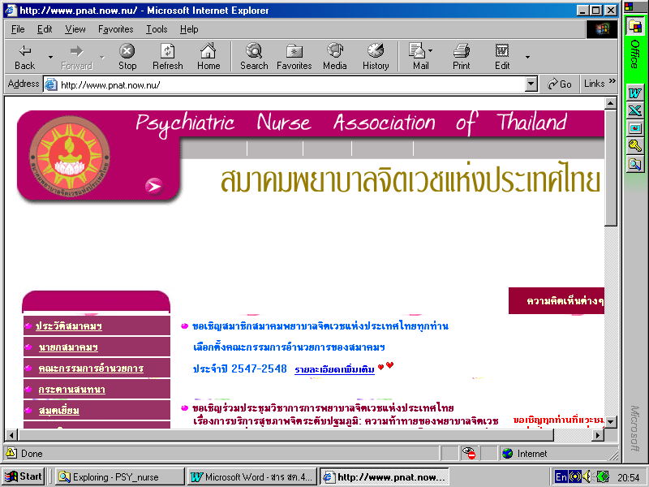
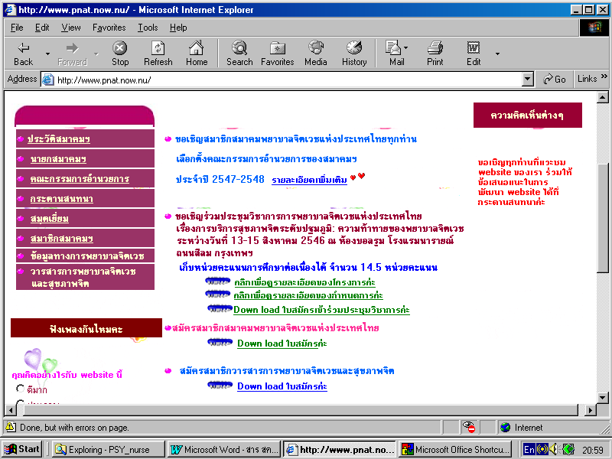

บอกกล่าว

ในสารฉบับนี้ ซึ่งเป็นฉบับเปิดตัว website ของสมาคม โดย มีที่อยู่ คือ http://www.pnat.now.nu/ ซึ่งได้รับความอนุเคราะห์ จาก อาจารย์ เอกอุมา วิเชียรทอง อาจารย์ประจำคณะพยาบาลศาสตร์ มหาวิทยาลัยธรรมศาสตร์ ที่มีฉันทะ ช่วยดำเนินการหา homepage ให้สมาคมฯ โดยไม่ได้เสียค่าใช้จ่าย แต่อย่างใด

ในนามของคณะกรรมการประชาสัมพันธ์ สมาคมฯ ดิฉันขออนุโมทนาในน้ำใจอันงดงามนี้ อย่างยากที่จะปรากฎในสังคมปัจจุบัน และอาจารย์ยังยินดีอาสาทำหน้าที่เป็น webmaster ให้กับสมาคมฯ ต่อไป โดยไม่มีกำหนด
ดิฉันหวังเป็นอย่างยิ่งว่า สมาชิกทุกท่าน จักได้ใช้ประโยชน์ ในลักษณะ In trend สมาชิกจักได้ใกล้ชิดกันง่ายขึ้น โดยติดต่อกันผ่านทาง website นี้ “ Any time, Any where, Any person & No service charge “ ท่านสามารถส่งข่าวถึง สมาชิกท่านใดก็ได้ ที่หัวข้อ กระดานสนทนา ให้ความเห็นมาและช่วยกันปรับปรุง ถ้าใครมี talent ทางด้านนี้ ก็ช่วยอาสามาเป็น website work team ด้วย
สมาชิกสามารถติดตาม ข่าวต่างๆ ได้อย่างรวดเร็ว ฉับไว และยังช่วยประหยัดค่าใช้จ่ายของสมาคม ในการติดต่อกับสมาชิก ดังนั้น สารสัมพันธ์ ในรูปแบบกระดาษ จะจัดทำเป็นฉบับสุดท้าย แต่จะนำเสนอใน website ของสมาคมนอกจากนี้สมาชิก ยังสามารถค้นหาข้อมูลๆ เกี่ยวกับสมาคมได้ ในหัวข้อต่างๆ ได้แก่
Bottom of Form 0

โทร. 0-2419-7466-80 ต่อ1709 โทรสาร.0-2412-8415
ประวัติสมาคมฯ
นายกสมาคมฯ
คณะกรรมการอำนวยการ
กระดานสนทนา
สมุดเยี่ยม
สมาชิกสมาคมฯ
ข้อมูลทางการพยาบาลจิตเวช
วารสารการพยาบาลจิตเวชและสุขภาพจิต

หากท่านพบว่ารายการใดยังไม่มีข้อมูล แสดงว่า กำลังดำเนินการอยู่ โปรดอดใจรอค่ะ
เพื่อให้สัมพันธ์ กับ การเปิดตัว website ดิฉันขอแนะนำ website ที่น่าสนใจ สำหรับสมาชิก ดังนี้
http://www.dmh.moph.go.th/
http://www.medicine.cmu.ac.th/dept/psychiatry/
http://www.thaimental.com/
http://www.mahidol.ac.th/mahidol/ra/rapc/

พบกันใหม่ฉบับหน้า ที่
http://www.pnat.now.nu/

สวัสดีค่ะ ผศ.ดร. ชมชิ่น สมประเสริฐ
nscsp @mahidol.ac.th

